Куфтинова Н.Г
ФГБОУ ВО «Московский автомобильно-дорожный государственный технический университет (МАДИ)»
nat.gk@mail.ru

Решение задач транспортной логистики инструментами 1С в рамках прохождения практики студентами

Kuftinova N.G.

Moscow Automobile & Road construction State Technical University

Solving transportation management problems with 1C tools as a part of student internship

Аннотация
В статье рассматривается опыт использования студентами «1С:Предприятие» как наиболее востребованной среди отечественных платформ в рамках прохождения эксплуатационной практики при выполнении заданий для предприятия, а также применение этих знаний в дальнейшей профессиональной деятельности.

Abstract

The article considers the experience of using 1C: Enterprise—the most popular domestic platform—by students performing tasks for an enterprise during their field internship. The author also discusses the application of obtained knowledge in further professional activities and successful employment.

Ключевые слова: управление, транспортная, логистика, технический, задание, среда, разработка, 1С

Keywords: Transportation Management System (TMS), terms of reference, development environment, 1C:Enterprise
В рамках прохождения эксплуатационной практики проблема участия студентов в разработках по выполнению технического задания предприятия долгое время остается нерешенной, потому что не все предприятия и организации готовы брать на практику студентов в большом количестве. В процессе эксплуатационной практики студенты должны получить знания об истории и перспективах развития транспортной отрасли. Основной формой проведения практики является работа студентов на рабочих местах сотрудников инженерно-технического направления. Хорошо подготовленные и имеющие опыт работы студенты могут быть назначены на штатные должности.
Прохождение практики начинается с инструктажа по технике безопасности и по вопросам режима работы. Затем студенты в экскурсионном и договорном порядке знакомятся с предприятием, на котором они будут проходить практику. Каждый студент в период прохождения практики выполняет комплексное индивидуальное задание. Основной целью индивидуального задания является активизация работы студентов и углубленное изучение вопросов организации, управления и экономики, а также внедрения новых информационных технологий в подразделениях и на рабочих местах. Тема задания должна соответствовать характеру деятельности специалиста указанной подготовки направления 09.03.01. Для актуализации знаний студентов для практики приведем некоторый список изучаемых дисциплин, утвержденных УМК кафедрой «Автоматизированные системы управления» МАДИ, входящих в рабочий учебный план направления подготовки 09.03.01: «Информатика», «Информационные технологии на транспорте», «Алгоритмы и структуры данных», «Технологии разработки приложений для мобильных устройств». На старших курсах по указанным дисциплинам проводятся бинарные лабораторные, которые включают обязательные разделы по разработке алгоритмов в среде 1С, а далее анализируется скорость выполнения задач в команде студентами или в индивидуальном порядке для активно успевающих [1, 2].
При выполнении проектной деятельности не всегда возможно реализовать полностью требования предприятий, есть ограничения по количеству студентов для практики в таких организациях, как компания «1С» не во всех филиалах, «Сбер», «Мосгортранс», «РедСофт», ВарВин, РосСети, ООО «Компас». Но факт остаётся фактом: только при прохождении эксплуатационной практики студенты получают огромную мотивацию и проверяют свои знания, а также реализуют практические умения.
Далее команды студентов перед прохождением преддипломной практики формулируют самостоятельно тему, цель и задачи ВКР индивидуально и из тех вариантов технических заданий, которые были представлены на эксплуатационной практике, но только уже опираясь на свой опыт выполнения технического задания [3].
Среди существующих систем по автоматизации логистических процессов организации на российском рынке представлены различные конфигурации. По данным исследования консалтинговой компании «Deloitte», крупные производственные и логистические операторы находятся на различных стадиях внедрения автоматизированных систем управления транспортной логистикой (TMS — Transportation Management System). Компании, которые решаются вложиться во внедрение TMS, чаще всего выбирают три варианта: собственная разработка, пакетное решение или привлечение интеграторов. Примерно 12% компаний выбирают внедрение системы, полностью разработанной с нуля под их бизнес. Большее число фирм (38%) выбирают для внедрения пакетное решение без каких-либо доработок извне, при этом 50% фирм решают полностью перенести усилия и позволить интеграторам (компаниям, осуществляющим внедрение информационных систем) оптимизировать транспортную логистику с помощью внедрения TMS, так как работа интеграторов под заказ становится всё более доступной для малых и средних предприятий по сравнению с набором личного штата специалистов (рис. 1).

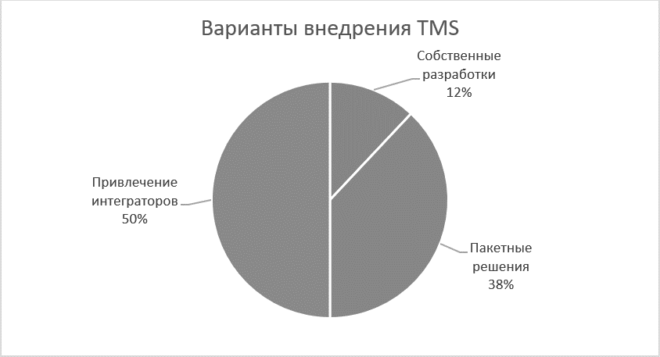

Рис. 1. Варианты внедрения TMS

Техническое задание может содержать следующие задачи для выполнения разработки:
- Анализ существующих TMS по управлению бизнес-процессами предприятия.
- Организационная структура предприятия.
- Модель управления транспортной деятельностью предприятия.
- Разработка модуля ИС в 1C по учету транспортных документов и автопарка предприятия.
Пример реализации студентами технического задания на практике представлено на рисунке 2.

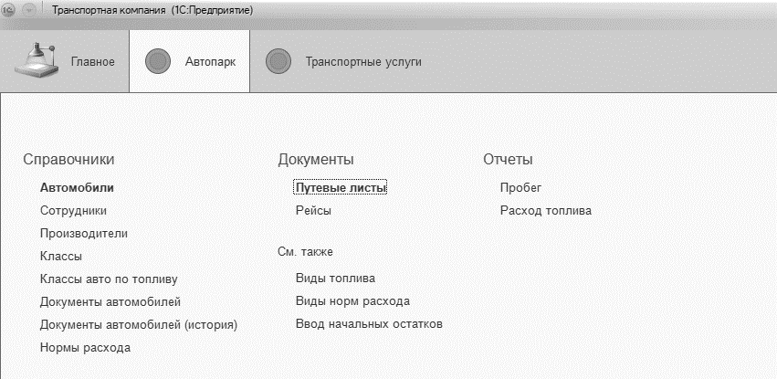

Рис. 2. Пример разработки интерфейсной части для «Мосгортранс»

Таким образом, по результатам участия студентов в ведущих организациях страны, в том числе и в транспортной отрасли, можно сделать вывод, что владение практическими навыками работы в 1С как одним из главных инструментов среди отечественных платформ является ключевым фактором успешного трудоустройства и развития карьеры для молодых специалистов.

Литература
- Куфтинова Н.Г. Решение практических задач инструментами среды 1С для реализации задач междисциплинарных связей дисциплин технического профиля // Новые информационные технологии в образовании. Сборник научных трудов по итогам 25-й международной научно-практической конференции. / Под. ред. проф. Д.В. Чистова. — Т. 1. — М.: ООО «1С-Паблишинг», 2025. — С. 413 – 415.
- Куфтинова Н.Г. Вопрос внедрения учебного курса «1С:Шина» для студентов профильных специальностей // Новые информационные технологии в образовании. Сборник научных трудов по итогам 24-й международной научно-практической конференции». / Под. ред. проф. Д.В. Чистова. — Т. 1. — М.: ООО «1С-Паблишинг», 2024. — С. 286 – 288.
- Куфтинова Н.Г. Вопросы мотивации студентов технических направлений для создания собственных или командных решений с помощью изучения курсов 1С // Текущие вызовы в подготовке кадров. Обучение специалистов по современным направлениям информационных технологий, кибербезопасности и ИКТ-электроники, актуальным для экономики данных. Сборник научных трудов 22-й открытой всеросс. конф. «Преподавание информационных технологий в Российской Федерации». — Тверь. — 2024. — 642 с.

